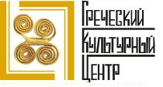

Москва, 12 февраля 2014г.
Дорогие друзья,
В рамках широкого, многопрофильного ознакомления с греческой культурой Греческий культурный центр (ГКЦ) в сотрудничестве с организацией «MосКино» Правительства Москвы запустил новый проект Греческий киноклуб, который проходит на базе кинотеатра «Звезда».
Третий сеанс греческого Киноклуба состоится в понедельник 24 февраля 2014г. в 20.00.
Стоимость входного билета: 100 руб.
Вниманию зрителей будет представлен документальный фильм "Я прикоснулся ... я полюбил ... я покопал…" (на греческом языке).
Фильм посвящен великому греческому археологу Петросу Темелису и его титанических масштабов деятельности по восстановлению Античной Мессины. 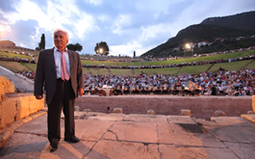

Картина была любезно предоставлена МЕССИНСКОЙ АМФИКТИОНИЕЙ, руководству которой Греческий культурный центр выражает глубочайшую признательность и благодарность.

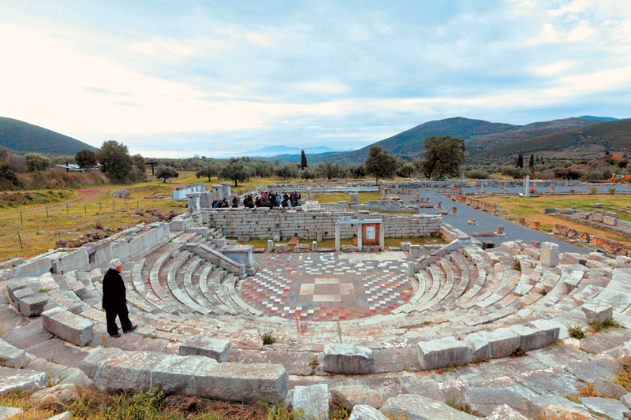 | Жанр: Документальный фильм  Год выпуска: 2013  Продолжительность: 73’

Ждем Вас:
Кинотеатр «Звезда», м. «Курская», ул. Земляной Вал, д. 18/22.

Более подробное описание документального фильма "Я прикоснулся ... я полюбил ... я покопал…"прилагается.

С уважением,
Теодора Янници,
директор Греческого культурного центра

